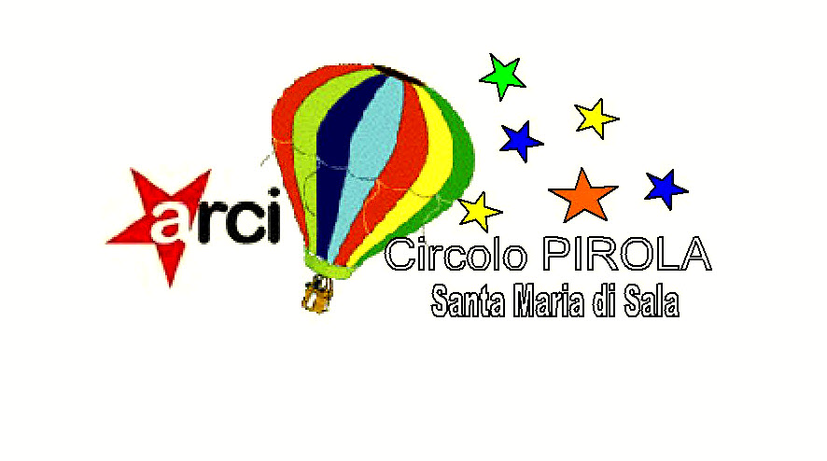  UDINE E FESTA DELLA ZUCCA A VENZONE  DOMENICA 28 OTTOBRE  Quota di partecipazione € 60  PRENOTAZIONI E INFORMAZIONI  Circolo Arci Pirola Via Cavin Caselle,193  Martedì e giovedì dalle ore 16.00 alle ore 18.00  cel. 347-4156093  041-5732261  info@arcipirola.org | PROGRAMMA:  Ore 7.30 Partenza da S. Maria di Sala alla volta di Udine. Arrivo e visita guidata del museo Diocesano (sito nel palazzo Arcivescovile) con oggetti e opere d’arte sacra dal periodo paleocristiano e medievale fino all’800.  Nello stesso edificio, al secondo piano la GALLERIA, capolavoro giovanile ad affresco di Giambattista Tiepolo (1726-28) ed altri ambienti affrescati dallo stesso artista.  Al termine passeggiata nel centro storico di Udine .  Ore 12.30 Pranzo in ristorante.  Ore 15.30 visita libera della festa della Zucca e del paese di Venzone.  Ore 18.00 circa partenza per il rientro.  Prenotazioni con saldo della quota entro il 16 ottobre 2012  La quota comprende:  - Pullman granturismo  - Ingresso al museo Diocesano  - Guida all’interno del museo  - Pranzo in ristorante  - Visita libera di Venzone  www.arcipirola.wordpress.com

